**Escuela Normal de Educación Preescolar**

**Licenciatura en educación preescolar**

**Materia:**

Trabajo docente y proyectos de mejora escolar

**Maestra:**

Fabiola Valero Torres

**Alumna:**

Edna Natalya Dávila Bernal #2

**“Materiales”**

**Saltillo Coahuila 16 de mayo del 2021**

***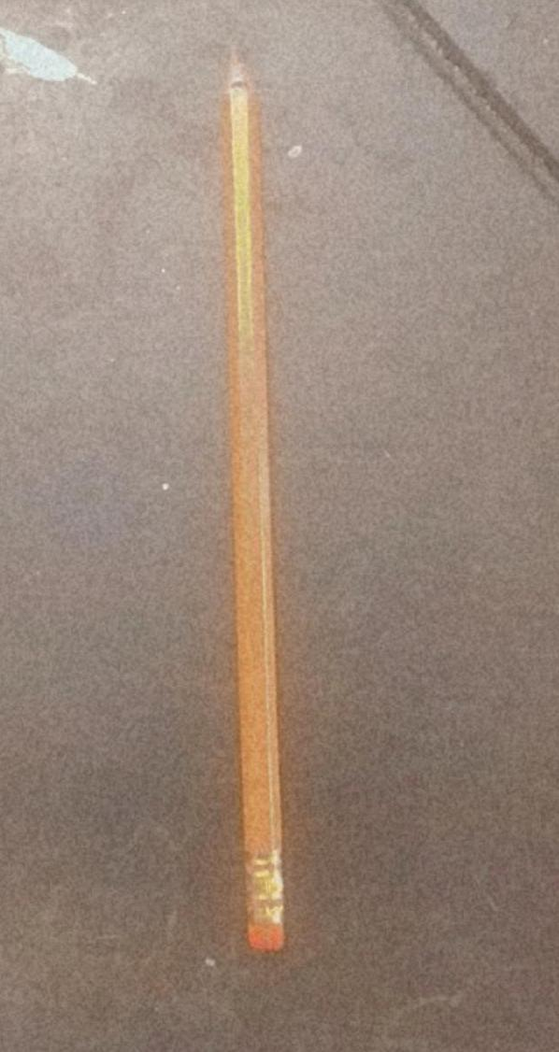*Actividad *“Lo puedo hacer”***

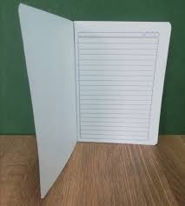



****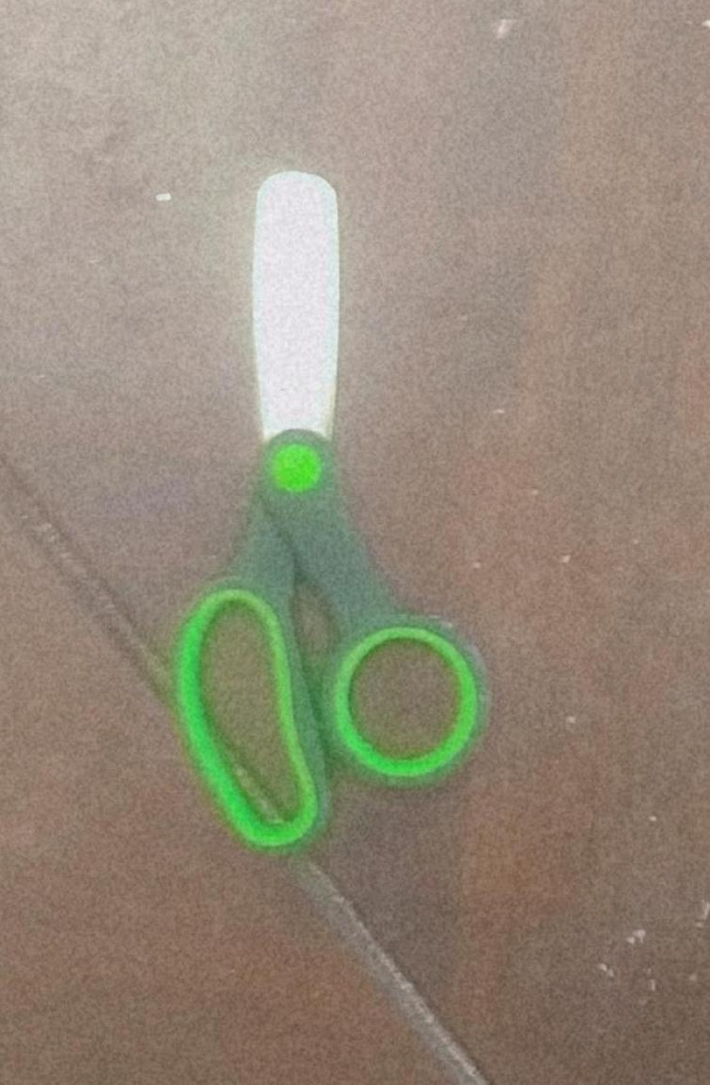Actividad *“contaminación acústica ”***

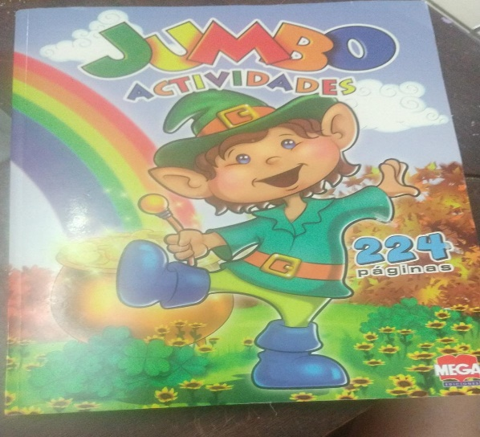



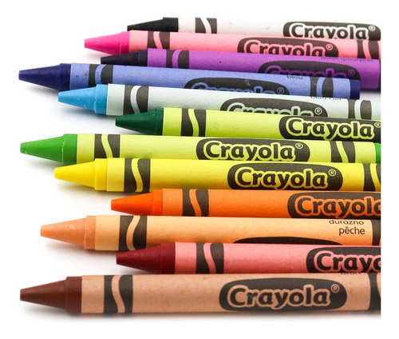

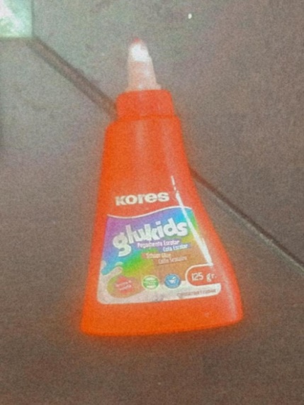

**Actividad *“¿Cuántos faltan para?...”***



